高三政治试卷讲评活动单
【考情分析】
1.分数统计：班级总均分58.3，客观题均分46.6 ，主观题均分11.7 。转化后班级最高分93分，最低分34，差距比较大。
2.高分段人群鼓励，低分段人群警醒
①表扬：张远远、李胤、徐奕、吴奚烨、佘佳瑶、丛奕、肖颖、顾雅雯
②鼓励：钱丁锐、周优慧、刘畅、王子诚、曹钦程、戴亚楠、程岩
【学习目标】
提升材料信息的提取能力、材料信息与教材知识的对接能力
【课堂流程】
一、选择题讲评
（一）高错误率问题（3、12）教师PPT直接讲评

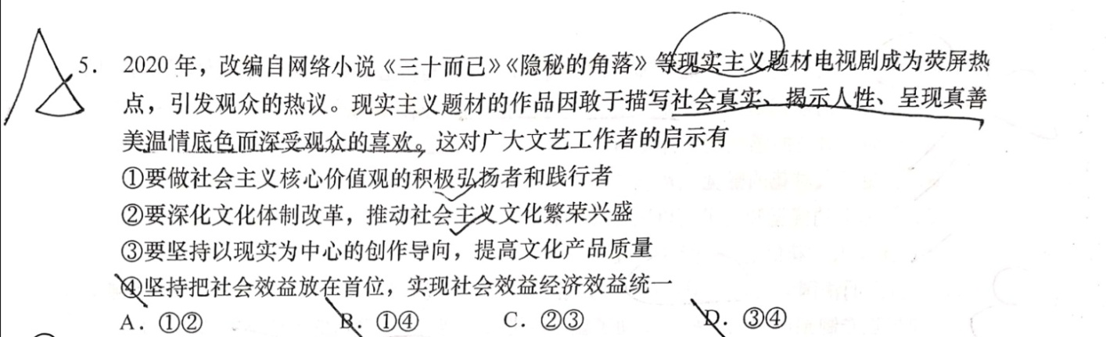
（二）错误率中等题5、18、29（学生讨论展示分析过程，具体流程：自主订正、合作探究、小组展示、质疑补充、总结完善）
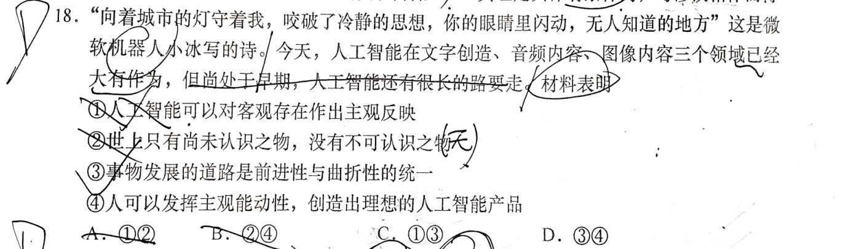
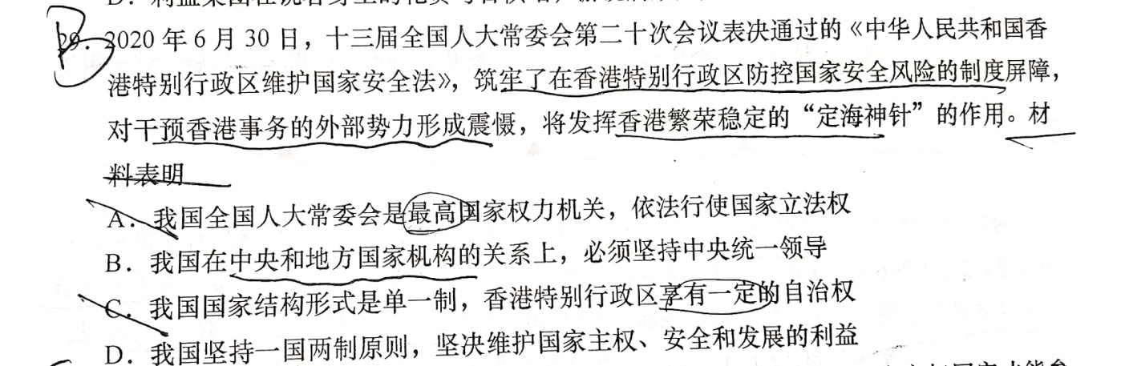
（三）对照答案，自主订正其他选择题。

二、主观题评讲
（一）教师PPT示范，直接讲评31（1）

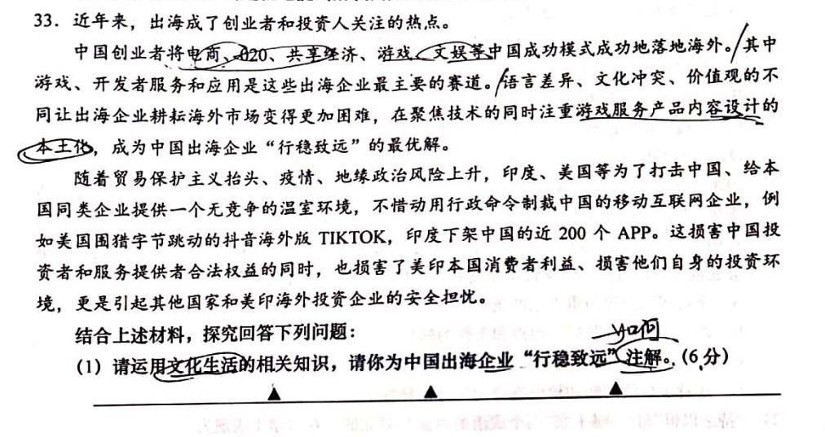
（二）投影33（1）案例，小组讨论，按照解题方法分析范例，指出优缺点。
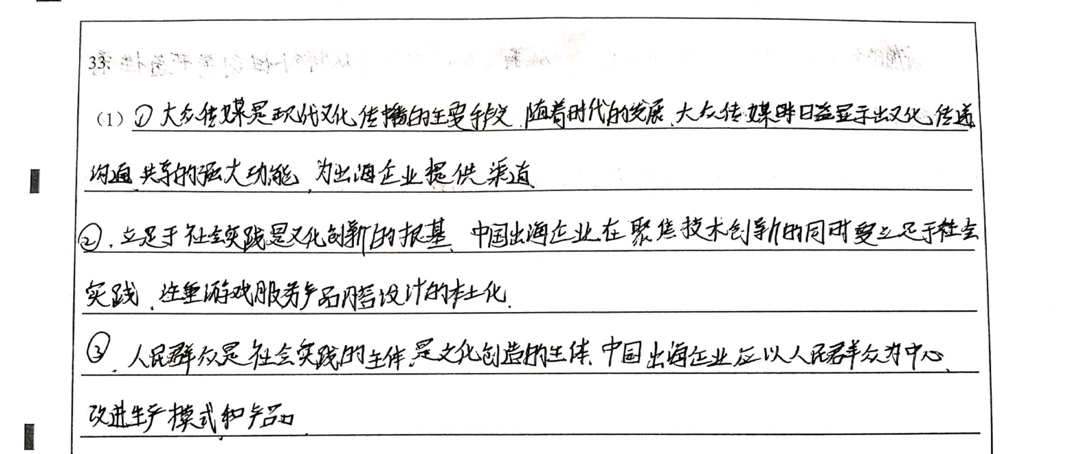
（三）对照答案自主订正其他主观题

【变式训练】
1. 天上明月，常令诗人爱恨交加。其实，月亮是宇宙间的一个冰冷无知的星球，它的阴晴圆缺是由事物自身运动的规律决定的，诗人对它的爱恨都是无理的，诗人无理的怜爱与怨恨表明
①文学世界是客观世界在诗人头脑中的主观映像②文学世界中的一切事物不具有客观性
③文学创作具有主动创造性和自觉选择性 ④文学创作是意识能动改造世界的具体形式
A.①③ B.①④ C.②③ D.②④
2. 在中央美院最近举行的一场画展上,人工智能“微软小冰”一次创造了7个人工智能画家,这些画家能将人生背景与情感贯穿在生成的每一幅作品中,使观众能通过作品进入创作者的“人生”。据此可知
①人工智能是人类意识能动性和创造性的体现
②科技进步使人工智能具备一定独立思维能力
③人们能借助人工智能创造出一个幻想的世界
④人工智能能够正确地揭示事物的本质和规律
A.①② B.①③ C.②④ D.③④
3. 2019年8月8日，根据中国古代神话传说人物哪吒改编的国产动画电影《哪吒之魔童降 世》，已经突破了 30亿大关，颠覆性的动画设计和中国传统神话故事的创造性改编，让影片 获得广泛好评，成为中国电影历史上第8部票房超30亿的影片。影片的成功启示我们
①中华文化博大精深，可以为文化创作提供丰富的养料
②文艺作品必须坚持实现社会效益与经济效益的完美统一
③继承传统、推陈出新是文化创新的基本途径之一
④创作优秀的文化作品能够推动中华文化走向世界
A.①③ B.①④ C.②③ D.②④
4. 一个援疆老师发出的捐书微博，收到各方捐书过千本；一个女孩在马路中间哭泣，回家的司机为她打开车灯，直到警察到来；一位交警在小学门口执勤，收到了小朋友送来的一杯热饮，附上的纸条写着“天很冷，注意保暖”……一个个爱心传递行为令人称赞，这是因为它们都
①从点滴做起，弘扬了中华传统美德 ②做到内化于心，外化于行，践行“友善”要求
③体现了文化自信，坚定了理想信念 ④为社会主义核心价值观增添了时代内涵
A.①② B.①③ C.②④ D.③④
5. 王永民，改革开放40周年100名“改革先锋”之一。电脑初入中国，汉字无法输入，有人提出用汉语拼音代替汉字，炎黄子孙面临不识汉字的局面！从1978年开始，王永民带领团队，把《现代汉语词典》中12000个汉字逐一分解，从数以百万计的统计记录中，归纳出125种组成汉字的字根；依照对海量数据的分析，研制出世界上第一套《字根频度表》；创立“汉字键盘设计三原理及其数学模型”；发明了“末笔字型识别码”……
1983年8月28日，历时5年1800多个日夜，，通过了河南省科委组织的鉴定。王永民用中国式表达，让汉字跨过数字鸿沟，与计算机原装键盘实现了“无缝对接”，使得汉字摆脱了被信息时代淘汰的空前危机。
简述王永民用中国式表达，把中国带入信息新时代的文化意义。

【变式训练参考答案】
1.A 2.B 3.A 4.C
5.①王永民研制出的“王码五笔字型”实现了汉字在信息时代的创新，使得汉字摆脱了被信息时代淘汰的空前危机。
②“王码五笔字型”作为一项中国人自主创新的原创性重大成果为书写中华文化，传承中华文明，发挥了巨大作用。
③实现了中华优秀传统文化的创造性转化创新性发展，极大地增强了中华民族的文化自信。

